**МИНИСТЕРСТВО ЦИФРОВОГО РАЗВИТИЯ СВЯЗИ И МАССОВЫХ КОММУНИКАЦИЙ**

**Ордена Трудового Красного Знамени**

**Федеральное государственное бюджетное образовательное учреждение высшего образования**

**«Московский технический университет связи и информатики»**

**Кафедра «Направляющие Телекоммуникационные Среды»**

**Отчет по лабораторной работе №1**

по дисциплине «Введение в информационные технологии» на тему:

Цифровые инструменты командной работы

Выполнил:

Кононов Г.А.  
Группа: БИН 2301

Москва 2024

**Отчет по лабораторной работе:**

**1. Цель работы:**

Наша цель заключалась в создании оригинального совместного контента на виртуальной доске, используя все ее возможности. Мы стремились продемонстрировать, что с помощью онлайн-доски GetLocus можно создавать интересный и креативный контент, который привлечет внимание пользователей.

**2. Краткая теория:**

Мы изучили возможности онлайн-доски GetLocus и обнаружили, что она предоставляет широкий набор инструментов для создания и редактирования контента, а также для совместной работы над проектами. Мы также изучили преимущества использования виртуальных досок, таких как загрузка изображений, рисование, добавление ссылок и возможность коммуникации с коллегами в режиме реального времени.

**3. Описание проделанной работы:**

Мы разработали доску в стиле аниме, используя графические элементы современных шаблонов веб-сайтов. На этой доске мы разместили три окна: первое окно содержит информацию о нас - студентах; второе окно - краткую личную информацию; третье окно - подробное описание функционала онлайн-доски GetLocus, а также наш опыт использования этой доски с указанием преимуществ и недостатков.

**4. Описание доски:**

Наша доска выполнена в стиле аниме, с использованием ярких цветов и креативных элементов. Она содержит информацию о нашей команде, о функционале онлайн-доски GetLocus и нашем опыте работы с ней. Мы использовали все возможности доски, включая создание стикеров, рисование, загрузку изображений и объединение пространств с помощью переходов.

**5. Выводы и рекомендации:**

Мы пришли к выводу, что использование онлайн-доски GetLocus является эффективным способом совместной работы над проектами.

У неё есть удобный интерфейс и много полезных функций, таких как возможность добавлять фото и видео, рисование, создание различных фигур, демонстрация личного экрана, удобное перемещение по доске с помощью аватаров и возможность оставлять комментарии и реакции. Однако, есть некоторые недостатки, например отсутствие возможности создавать таблицы или изменять размер и дизайн шрифтов. Мы рекомендуем использовать эту доску для творческого контента и совместной работы онлайн.

**Скриншоты проделанной работы:**

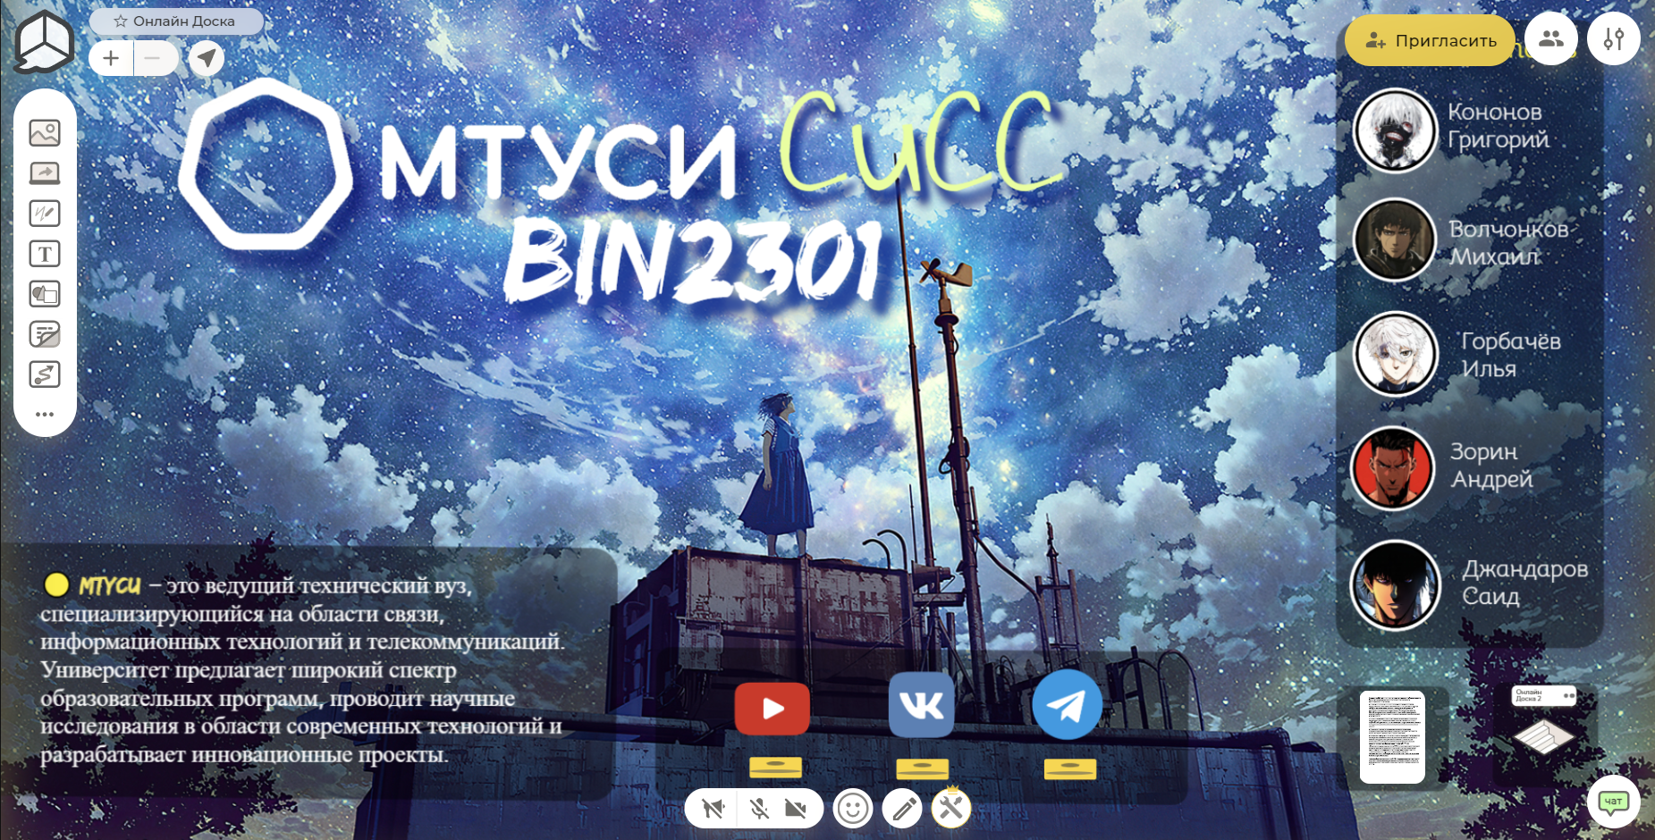

Первое пространство:

Второе пространство:

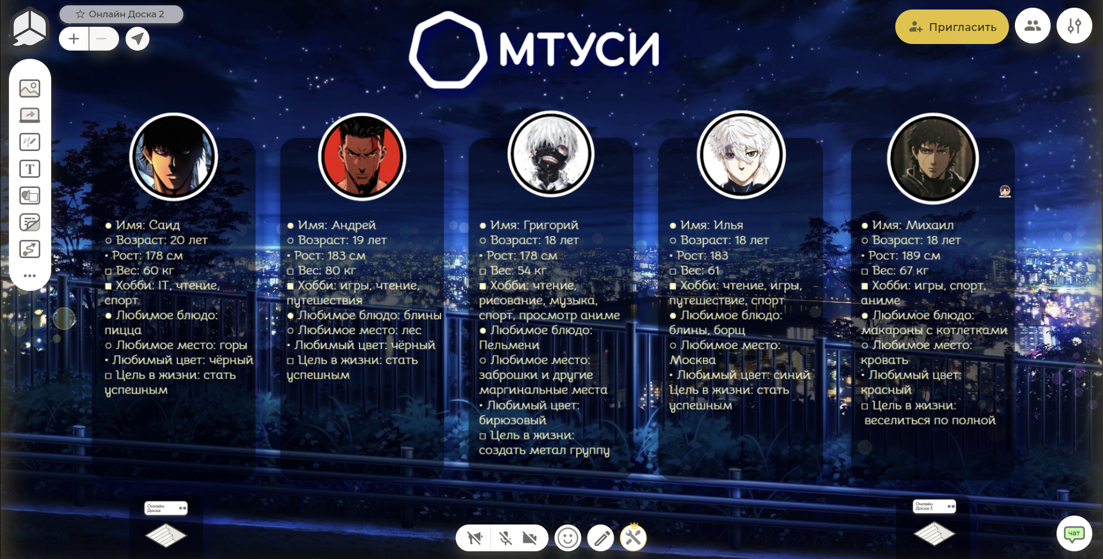

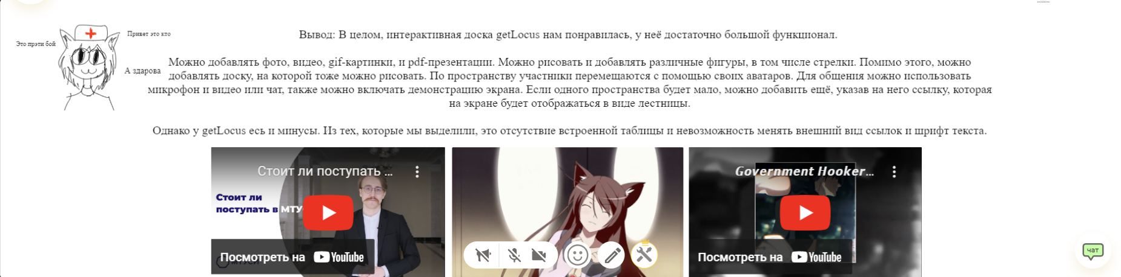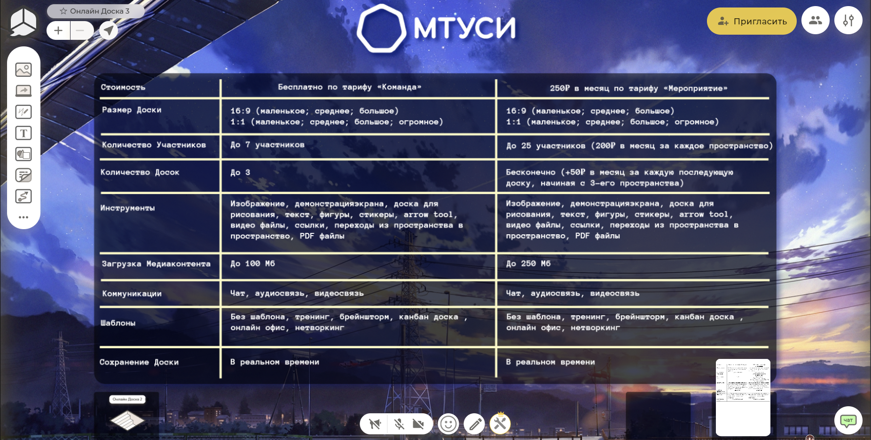Третье пространство (Таблица):

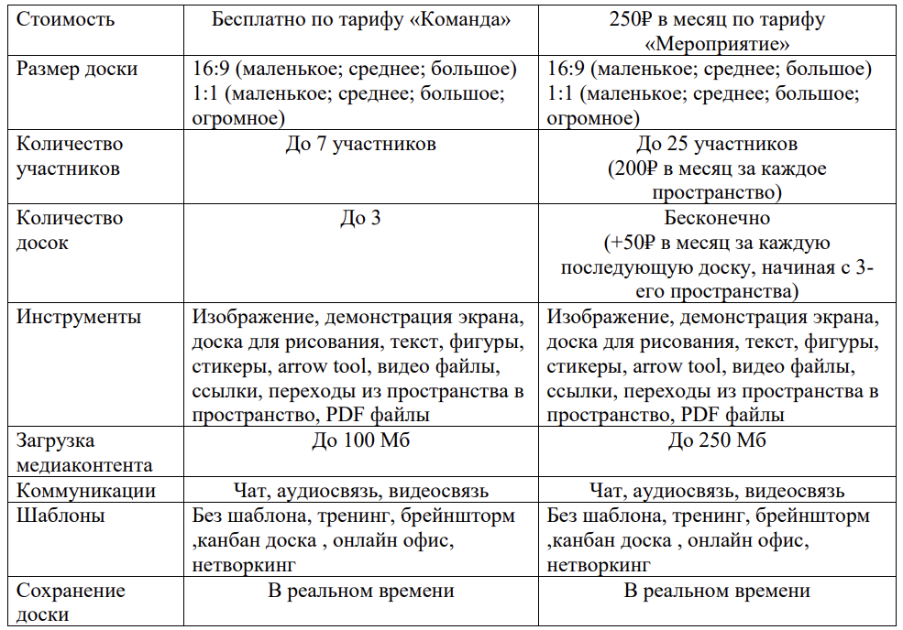Ещё один скрин с таблицей: